EUROSTOXX 50
Week
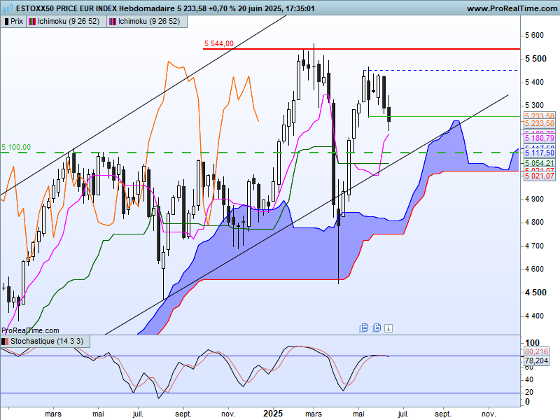

Le contexte reste en faveur de la hausse sur le moyen terme mais comme je le précisais précédemment, la dynamique de hausse n’est plus là.
La baisse de la semaine dernière s’est prolongée avec une amplitude moins forte.
Le plat de KS se prolonge sur 5054. Il sert actuellement de force de rappel et servira de support en cas de poursuite de la baisse.
L’environnement géopolitique m’amène à envisager une baisse de valeur des actifs risqués cette semaine plus importante que le plat de KS. Dans ce contexte, le plat de SSB future de 5021 sera envisagé avant le plat de SSB de 4751.

DAY
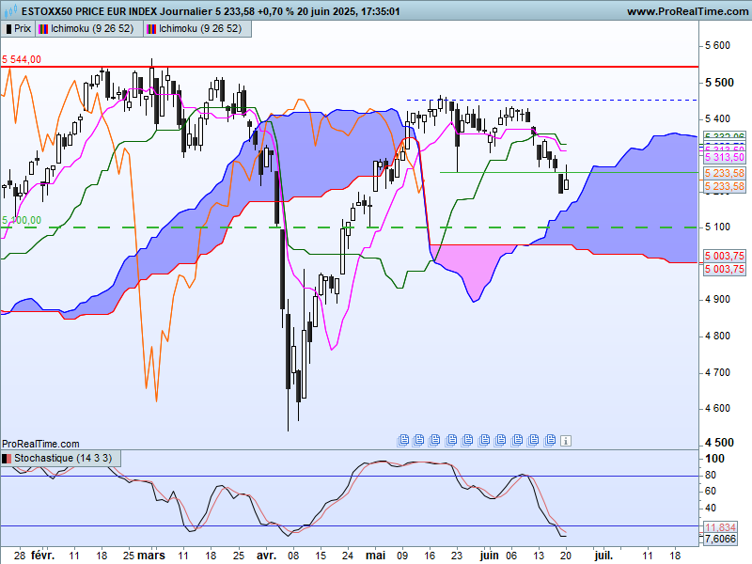

Le court terme reste aussi haussier mais l’indice se rapproche de son nuage alors que la LS s’est établie sous les cours.
La logique de l’inversion des polarités va nous permettre d’envisager la suite. En effet, la cassure du bas de 5252 de la fin du mois de mai, a favorisé le biais baissier. Ce support devenu résistance maintiendra ce biais baissier tant que l’indice ne parviendra pas à s’établir au-dessus de ce niveau. Dans cette éventualité, la poursuite de la baisse trouvera un support sur le 5054.
Ce point sera à mettre en relation avec le plat de KS de moyen terme sur le même niveau.
L’évolution de l’indicateur technique que j’utilise (Stochastique) montre qu’historiquement l’arrivée en zone de survente se traduit par un rebond des prix.
Hors contexte géopolitique, cela pourrait limiter le mouvement de baisse aux plats de 5054.

CONCLUSION : Sous 5252, poursuite de la baisse envisagée. 5054 sera le premier support pertinent avant 4751.

ATTAL JEAN-LUC

TS (mauve) = plus haut + plus bas sur les 9 dernières périodes
2

KS (vert) = plus haut + plus bas sur les 26 dernières périodes
2
LS (orange) = clôture décalée de 26 périodes en arrière

SSA (bordure du nuage) = TS + KS projetée 26 périodes en avant
2

SSB (bordure opposée du nuage) = plus haut + plus bas sur les 52 dernières
2

périodes, projetées 26 périodes en avant

Unités de temps :

W: weekly

D: daily

H4: base 4 heures

H1 : base horaire

30M : base 30 minutes

